2024年元宵节“龙腾虬城闹元宵”民间民俗
展演踩街活动工作方案

为营造欢乐祥和的元宵佳节氛围，鼓舞沙县区广大人民群众踔厉奋发、勇毅前行，经区委、区政府同意，举办2024年元宵节“龙腾虬城闹元宵”民间民俗展演踩街活动。
一、组织领导
成立民间民俗展演踩街活动领导小组，负责活动统筹策划和组织实施。
组 长：周 颖 区委常委、宣传部部长
副 组 长：郑立新 区政府副区长、公安分局局长
陈闻高 区政府副区长
张美娥 区政府副区长
成员单位：参演的乡(镇、街道）、区委办、政府办、宣传部、文明办、公安分局、交通运输局、文体旅游局、卫健局、应急局、城管局、融媒体中心、团区委、消防救援大队、交警大队、机关事务中心、城发集团、小吃文旅集团、供电公司、电信分公司、移动分公司、联通分公司
二、活动时间地点
时间：2024年2月24日（正月十五）晚上7:30—10:00
地点：民俗展演为体育公园北广场、府前广场、东门古街，踩街路线经金沙西路、长泰南路、新城中路、三官堂路、府前中路至府前广场。
三、展演项目
2024年龙年，以“龙腾虬城闹元宵”为题，“龙”元素为主题材开展民间民俗展演及踩街。
布龙5条（高桥、郑湖、青州等布龙）、南狮1对、高桥香龙、南霞打狮、凤岗彩带龙、大洛畲族竹竿舞、富口迎烛桥、夏茂游鱼。
四、活动总体流程
（一）在体育公园开幕、展演（19:30—20:30）
1.区委、区人大、区政府、区政协主要领导及区委常委、宣传部长为祥龙点睛（高桥、青州、郑湖等布龙）；
2.区委书记宣布元宵民俗展演开幕；
3.民俗展演顺序：
⑴序：《龙聚虬城》（高桥、青州、郑湖、行远龙狮团等5条布龙同台表演）
⑵《龙腾瑞气》（双龙舞龙表演）
⑶《雄狮献瑞》
⑷《串香龙》（高桥香龙）
⑸《南霞打狮》
⑹《彩龙飞舞》（凤岗彩带龙）、《畲族竹竿舞》（大洛）
⑺《迎烛桥》（富口）
（二）踩街（20:40—21:30）
线路：体育公园—长泰南路—新城中路—三官堂路—府前中路—聚福府前广场；
踩街项目、顺序：高桥、郑湖、青州等5条布龙、凤岗彩带龙、夏茂游鱼、高桥香龙、富口迎烛桥。
（三）区政府广场展演（21:30—22:00）
展演项目、顺序：高桥、郑湖、青州等3条布龙，夏茂游鱼、高桥香龙、富口迎烛桥。
（四）东门古街（21:45—22:00）
展演项目：舞龙（行远龙狮团）
五、参加人员
1.区四套班子主要领导；
2.有关区领导；
3.乡（镇、街道）、区直有关单位主要负责人。
六、成员单位主要职责分工
1.宣传部：活动总体统筹、协调；
2.文体和旅游局：负责活动组织实施工作，做好活动具体流程安排和展演场地布置工作；
3.有关乡（镇、街道）：明确责任领导、领队，负责队伍的组建、排练、全程活动安排及服务安全保障；
4.凤岗街道办事处：负责提前告知、督促劝导民俗展演、踩街区域周边单位和居民住户，做好元宵节当天高层建筑物屋顶（阳台）管控工作，防止居民群众在不安全区域拥挤观看，督促踩街沿线住户清理阳台、窗户易坠花盆和物品；安排志愿者20人，交由公安分局统一调度使用；
5.虬江街道办事处：安排志愿者10人，交由公安分局统一调度使用；
6.区委办、政府办：负责安排区领导座位；
7.文明办、团区委：负责安排志愿者60人，有情劲草志愿服务队安排志愿者20人，交由公安分局统一调度使用；
8.公安分局：按照大型活动的要求制定安保方案及应急预案，重点做好民俗展示活动现场和踩街线路安全保障，合理安排警力，做好警戒和秩序维护工作；
9.交通运输局：负责对活动时间段相关线路的公交进行调整；
10.卫健局：按照大型活动要求制定卫生应急预案，并安排做好值班备勤工作；
11.应急局：负责应对活动突发情况安全处理；
12.城管局：负责提前做好府前广场周边区域和城区主要道路各类宣传牌、广告牌进行巡查，对存在安全隐患的设施进行督促整改或清理；元宵节晚上，提前做好活动区域和踩街线路的执法巡查、劝导工作，防止流动摊点随意摆摊设点、占道经营，影响交通疏导和活动秩序；
13.消防救援大队：做好应急值班备勤工作，展示区域周边人员密集场所安排应急力量；
14.融媒体中心：提前做好活动公告，提醒广大市民在活动时段相关区域实行交通管制；负责对活动进行全程直播，同时制作录播展示视频，用于线上宣传展示；
15.交警大队：负责做好体育公园及周边交通指挥（管制）工作，提前做好府前广场展示区域的车辆清场，安排警力做好民俗踩街线路、路口的交通指挥（管制）工作；
16.机关事务中心：负责安排4名礼仪小姐协助点睛仪式；活动期间，加强区政府大楼保安力量，对可能进入高楼层进行观看、拍照的群众进行有序劝导和疏导；
17.城发集团：提供体育公园北侧两个停车场，供活动车辆及展演队伍使用；
18.小吃文旅集团：提供体育公园北广场，协助主办方做好用电等配合工作，晚上8:00前完成士林夜市撤桌；
19.供电公司：负责做好活动区域电力专线安装事宜；
20.电信分公司、移动分公司、联通分公司：负责活动现场通讯保障，其中电信分公司负责提供直播用有线宽带。

附件：1.2024年元宵民间民俗活动情况表
2.踩街线路示意图

附件1

2024年元宵节民间民俗活动情况表
展演项目 | 单位 | 领队 | 联系电话 | 人数 | 踩街长度（米）
龙聚虬城（5条龙） | 高桥  （布龙1条） | 朱仕本 | 18750951799 | 30 | 18
龙聚虬城（5条龙） | 郑湖  （布龙1条） | 郑荣泽 | 17805995007 | 18 | 18
龙聚虬城（5条龙） | 青州  （布龙1条） | 黎 晗 | 18805085885 | 18 | 18
龙聚虬城（5条龙） | 行远龙狮团  （布龙2条） | 吴 琪 | 13906982447 | 25 | 36
雄狮献瑞 | 比麟堂醒狮团 | 吴 琪 | 13906982447 | 8
串香龙 | 高桥 | 陆奕金 | 15259813094 | 60 | 40
南霞打狮 | 南霞 | 余杨宸 | 13859199438 | 12
彩龙飞舞  畲族竹竿舞 | 凤岗 | 张 文 | 15959820461 | 20 | 15
彩龙飞舞  畲族竹竿舞 | 大洛 | 吴凤梅 | 13860502066 | 16
迎烛桥 | 富口 | 郑小英 | 13950999359 | 106 | 245
游鱼 | 夏茂 | 罗洪枥 | 18805983413 | 30 | 40
总计 |  |  |  |  | 430

附件2

踩街线路示意图

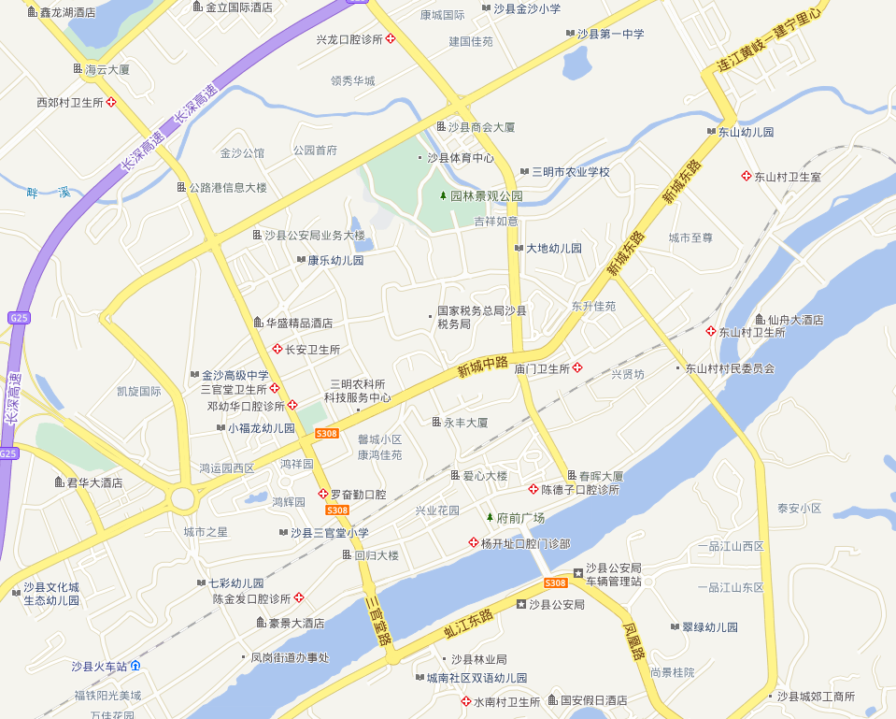
展演点3
1.2KM
0.6KM
展演点1
展演点2
总长约3.8KM
0.6KM
1.1KM
0.3KM

